2015年度清远市清新区城区防汛工程管理所决算
目 录

第一部分 清远市清新区城区防汛工程管理所概况
一、 部门职责
二、 机构设置

第二部分 清远市清新区城区防汛工程管理所2015年部门决算表
一、收入支出决算总表

二、收入决算表

三、支出决算表

四、财政拨款收入支出决算总表

五、一般公共预算财政拨款支出决算表
六、一般公共预算财政拨款基本支出决算表
七、一般公共预算财政拨款“三公”经费支出决算表
八、政府性基金预算财政拨款收入支出决算表

第三部分 清远市清新区城区防汛工程管理所2015年部门决算情况说明

第四部分 名词解释

第一部分 清远市清新区城区防汛工程管理所概况
（一）部门主要职责
（1）承担区内截洪工程的除险加固及防汛工作
（2）承担区内截洪工程设施的管理、维修和养护等工作，建立健全工程技术档案。
（3）对涉及区内截洪工程安全的各项活动进行监督检查，保障行洪安全。
（4）承办上级业务主管部门交办的其它事项。
（二）机构设置
（1）本部门无下属单位，部门预算为厅（委、局、办）本级预算。
（2）本部门内设机构、人员构成情况：
1、人员编制人数：13人。
2、人员在职人数：在职12人。
本级决算和所属单位决算在内的汇总决算已做到最末级

第二部分 清远市清新区城区防汛工程管理所2015年部门决算
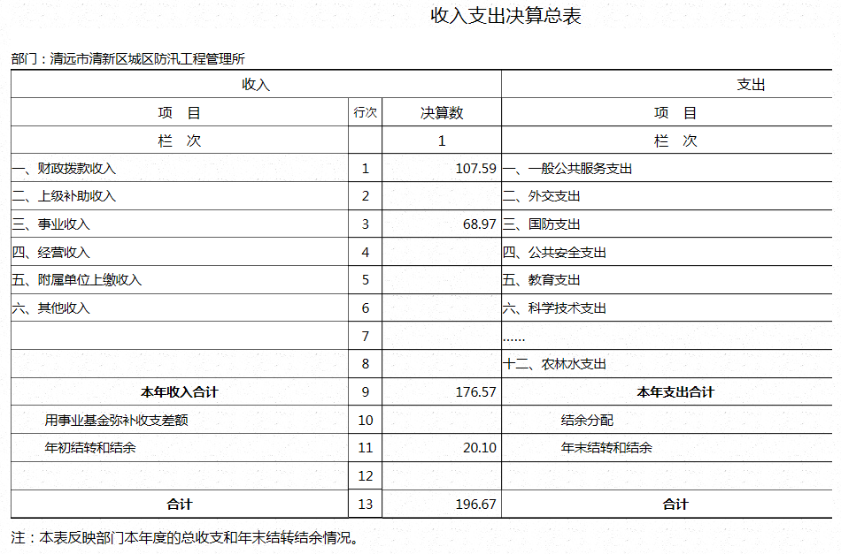
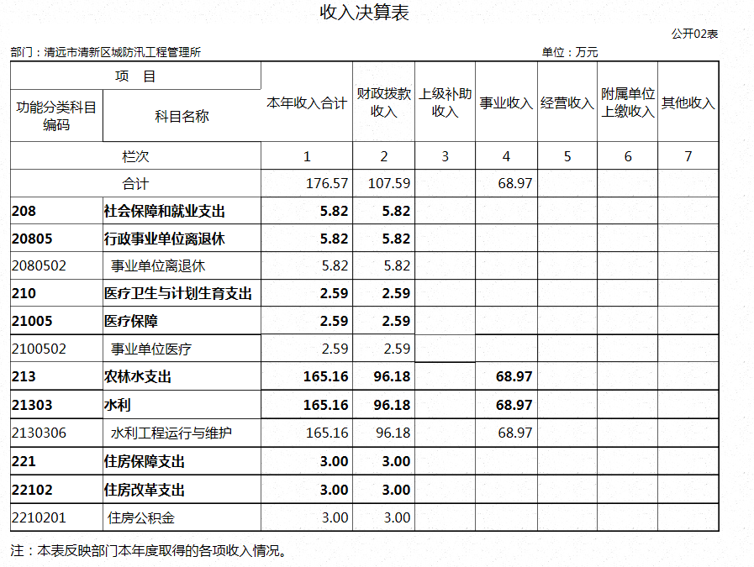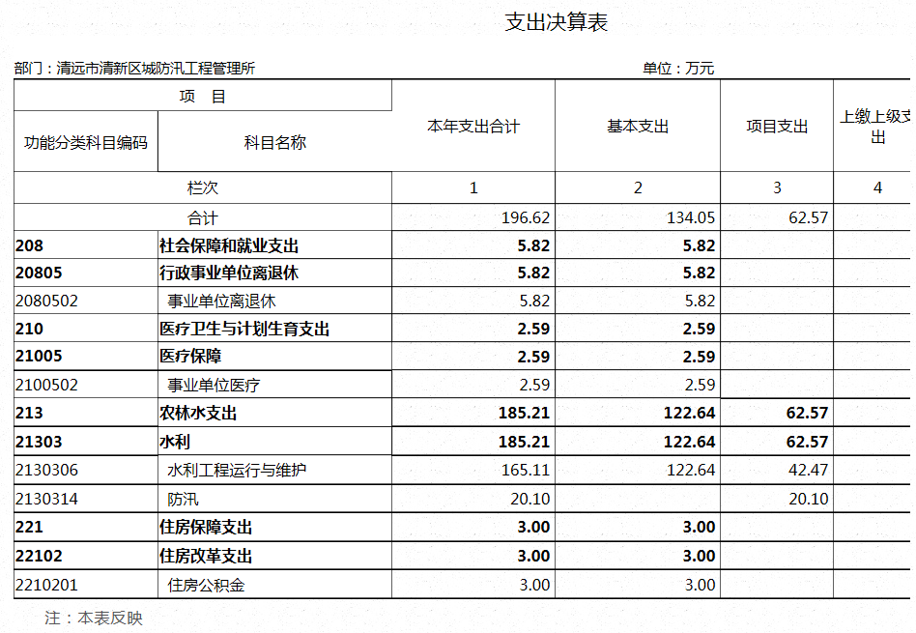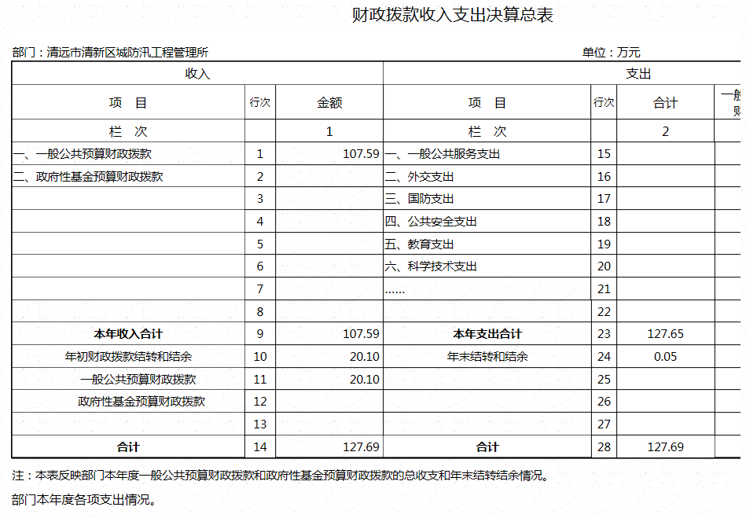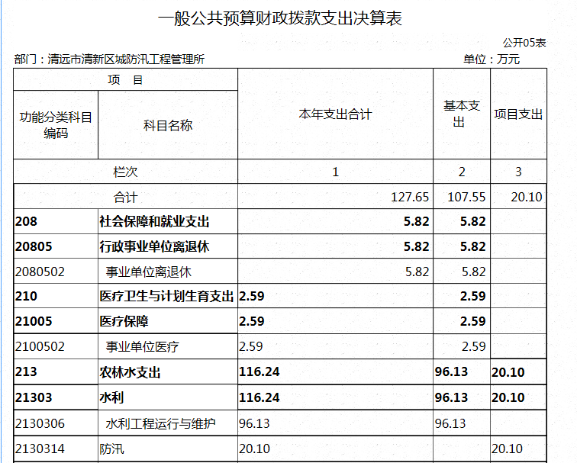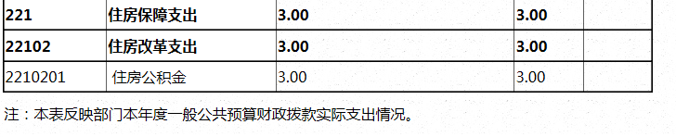
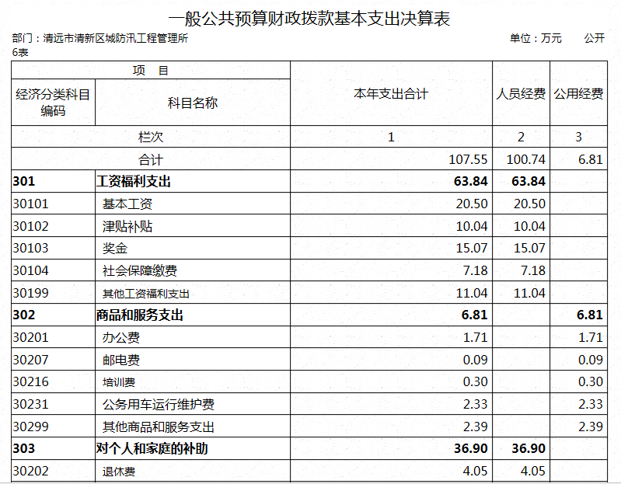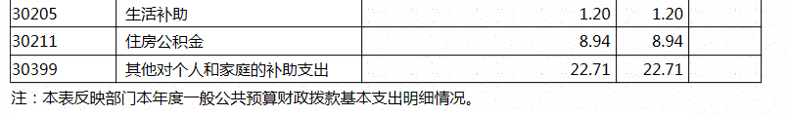

一般公共预算财政拨款“三公”经费支出决算表
 |  |  |  |  |  |  |  |  |  |  |  |  |  |  |  |  |  | 公开07表
部门： |  |  | 清远市清新区城区防汛工程管理所 |  |  |  |  |  |  |  |  |  |  |  |  |  |  | 单位：万元
2015年度预算数 |  |  |  |  |  |  |  |  |  | 2015年度决算数
合计 | 因公出国（境）费 |  |  | 公务用车购置及运行费 |  |  |  | 公务接待费 |  | 合计 |  | 因公出国（境）费 |  | 公务用车购置及运行费 |  |  |  |  | 公务接待费
合计 |  |  |  | 小计 | 公务用车  购置费 | 公务用车  运行费 |  |  |  |  |  |  |  | 小计 |  | 公务用车  购置费 | 公务用车  运行费 |  | 公务接待费
1 | 2 |  |  | 3 | 4 | 5 |  | 6 |  | 7 |  | 8 |  | 9 |  | 10 | 11 |  | 12
2.33 |  |  |  | 2.33 |  | 2.33 |  |  |  | 2.33 |  |  |  | 2.33 |  |  | 2.33
注：本表反映部门本年度财政拨款“三公”经费支出情况。有关填表说明：
（1）本表数据填列数据以“万元”为金额单位，保留两位小数。
（2）2015年预算数为“三公”年初预算数，决算数包括当年财政拨款预算和以前年度结转资金安排的实际支出。
（3）1栏=（2+3+6）栏，3栏=（4+5）栏。7栏=（8+9+12）栏。9栏=（10+11）栏。
（4）“三公”数据合计为零的，在合计栏填列“0”，并在决算情况说明中予以说明。
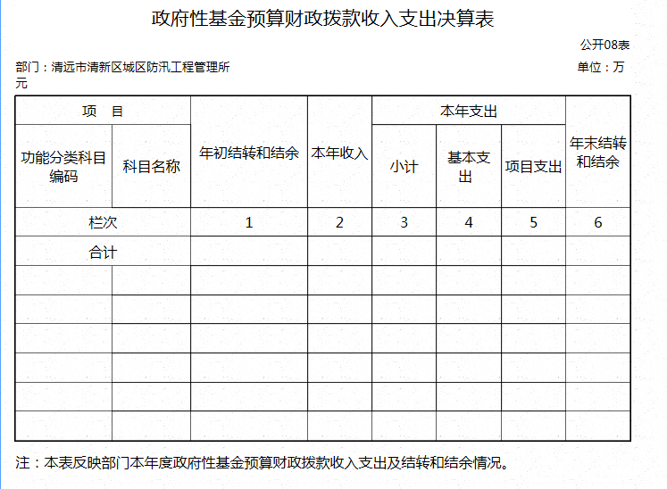

第三部分 清远市清新区城区防汛工程管理所2015年部门决算情况说明
一、2015年度收入支出决算总体情况说明
支出决算总规模、各类支出决算规模及各类支出增减变化情况。格式如下：
（一）年度收入总体情况
清远市清新区城区防汛工程管理所2015年度总收入196.67万元，其中本年收入196.67万元。具体情况如下：
财政拨款收入107.59万元，比上年决算数减少55.90万元，下降34%。主要原因：减少的原因，财政拨款收入减少。
（二）年度支出总体情况
清远市清新区城区防汛工程管理所2015年度总支出196.67万元，其中本年支出196.67万元。具体情况如下：
1.一般公共服务（类）支出127.65万元，主要用于农林水利支出，比上年决算数减少58.27 万元，下降31%。
二、2015年度财政拨款收入支出总表说明
（一）2015年度财政拨款收入说明
2015年度财政拨款收入合计107.59 万元。其中：一般公共预算财政拨款收入107.59万元，比年初预算数增加6.92 万元，增长7 %；主要原因是财政拨款增加；
（二）2015年度财政拨款支出说明
清远市清新区城区防汛工程管理所2015年度财政拨款支出合计107.59 万元。其中：一般公共预算财政拨款支出0万元，比年初预算数增加0万元，增长0%；
三、2015年度财政拨款“三公”经费支出决算情况说明
（一）“三公”经费财政拨款支出决算总体情况说明
清远市清新区城区防汛工程管理所2015年度“三公”经费财政拨款支出决算为2.33万元，完成预算2.33万元的100%。其中：因公出国（境）费支出决算为0万元，完成预算0万元的0 %；公务用车购置及运行维护费支出决算为2.33万元，完成预算2.33万元的100%；公务接待费支出决算为 0 万元，完成预算 0万元的 0%。2015年度“三公”经费支出决算小于预算数的主要原因是认真贯彻落实中央“八项规定”精神和厉行节约的要求，从严控制“三公”经费开支，全年实际支出比预算有所节约。与上年相比，2015年度“三公”经费财政拨款支出决算数比上年减少1.42万元，下降47 %。其中：因公出国（境）费支出决算减少（增加）0 万元，下降0 %；公务用车购置及运行维护费支出决算减少0.04 万元，下降2 %；公务接待费支出决算减少1.38 万元，下降100 %。公务用车购置及运行维护费支出减少（增加）的主要原因是认真贯彻落实中央“八项规定”精神和厉行节约的要求，从严控制“三公”经费开支，全年实际支出比预算有所节约。
（二）“三公”经费财政拨款支出决算具体情况说明
2015年“三公”经费财政拨款支出决算中，因公出国（境）费 0万元，占0 %；公务用车购置及运行维护费支出2.33 万元，占 100%；公务接待费支出 0万元，占0 %。具体情况如下：
1.因公出国（境）费支出0 万元。全年使用财政拨款安排局（部、委、办）机关及下属0个单位出国团组 0个、累计0人次。开支内容包括：（1）参加2015会议支出 0 万元；（2）出国谈判、工作磋商支出 0万元；（3）境外业务培训及考察 0万元。
2.公务用车购置及运行维护费支出 2.33万元，其中：公务用车购置支出为0 万元，2015年公务用车购置数 0 辆；公务用车运行及维护支出 2.33万元，2015年局主要用于车辆正常运行。
3.公务接待费支出 0 万元。2015年，局（部、委、办）机关及下属X个单位共接待国外来访团组 0个，来访外宾 0 人次；发生国内接待 次，接待人数共 0 人。
四、其他重要事项的情况说明
（一）机关运行经费支出情况
2015年本部门机关运行经费支出2015万元（与部门决算中行政单位和参照公务员法管理的事业单位一般公共预算财政拨款基本支出中公用经费之和保持一致），比上年增加6.81万元，增长27.9%。主要原因是：为保障本部门行政的正常运行，增加办公费支出。
（二）政府采购支出情况说明
2015年本部门政府采购支出总额0.88万元，全部用于采购办公设备。
（三）国有资产占用情况
截止2015年12月31日，本部门共有车辆1辆，没有单位价值200万元以上大型设备。
（四）预算绩效管理工作开展情况。
财政尚未对本部门开展2015年项目预算绩效评价工作。
我单位无开展主要的民生项目。
我单位无开展重点支出项目。

第四部分 名词解释
- 财政拨款收入：指财政当年拨付的资金事业收入。
二、事业收入：指事业单位开展专业业务活动及辅动所取得的收入。
三、经营收入：指事业单位在专业业务活动及其辅助活动之外开展非独立核算经营活动取得的收入。
四、其他收入：指除上述“财政拨款收入”、“事业收入”、“经营收入”等以外的收入。主要是非本级财政拨款、存款利息收入、事业单位固定资产出租收入等。
五、用事业基金弥补收支差额：指事业单位在用当年的“财政拨款收入”、 “事业收入”、“经营收入”、“其他收入”不足以安排当年支出的情况下，使用以前年度积累的事业基金（事业单位当年收支相抵后按国家规定提取、用于弥补以后年度收支差额的基金）弥补本年度收支缺口的资金。
六、年初结转和结余：指以前年度尚未完成、结转到本年按有关规定继续使用的资金。
七、结余分配：指事业事位按规定提取的职工福利基金、事业基金和缴纳的所得税，以及建设单位按规定应交回的基本建设竣工项目结余资金。

